|  |  |
| --- | --- |
| Station  „Landauer Kerwe“  Teil 1  Hilfeheft |  |

**Liebe Schülerinnen und Schüler!**

Dies ist das Hilfeheft zur Station Landauer Kerwe. Ihr könnt es nutzen, wenn ihr bei einer Aufgabe Schwierigkeiten habt. Klickt dazu auf den entsprechenden Aufgabenteil im Inhaltsverzeichnis.

Falls es mehrere Hinweise zu einer Aufgabe gibt, dann könnt ihr dies am Pfeil  erkennen. Benutzt bitte immer nur so viele Hilfestellungen, wie ihr benötigt, um selbst weiterzukommen. Ihr könnt bei Bedarf dann auf die nächste Seite weiterblättern.

Über den Pfeil in der rechten oberen Ecke gelangt ihr wieder zurück ins Inhaltsverzeichnis.

Viel Erfolg!

Das Mathematik-Labor-Team

**Inhaltsverzeichnis**

Hilfe zu Seite

Aufgabe 1.1…………………………………………3

Aufgabe 1.2…………………………………………9

Aufgabe 2.1…………………………………………11

Aufgabe 2.4…………………………………………13

Aufgabe 3.2…………………………………………17

Aufgabe 3.3…………………………………………19

Aufgabe 3.5…………………………………………23

Aufgabe 1.1

Bei der 1. Weiterleitung wird der Flyer an 3 weitere Personen weitergegeben.



Bei der 2. Weiterleitung wird der Flyer an 9 weitere Personen weitergegeben.



Überlegt euch wie es bei den nächsten Weiterleitungen aussehen könnte?



Aufgabe 1.2

Die Skizze könnte bei der Weitergabe an zwei statt an drei Freunde wie folgt aussehen:

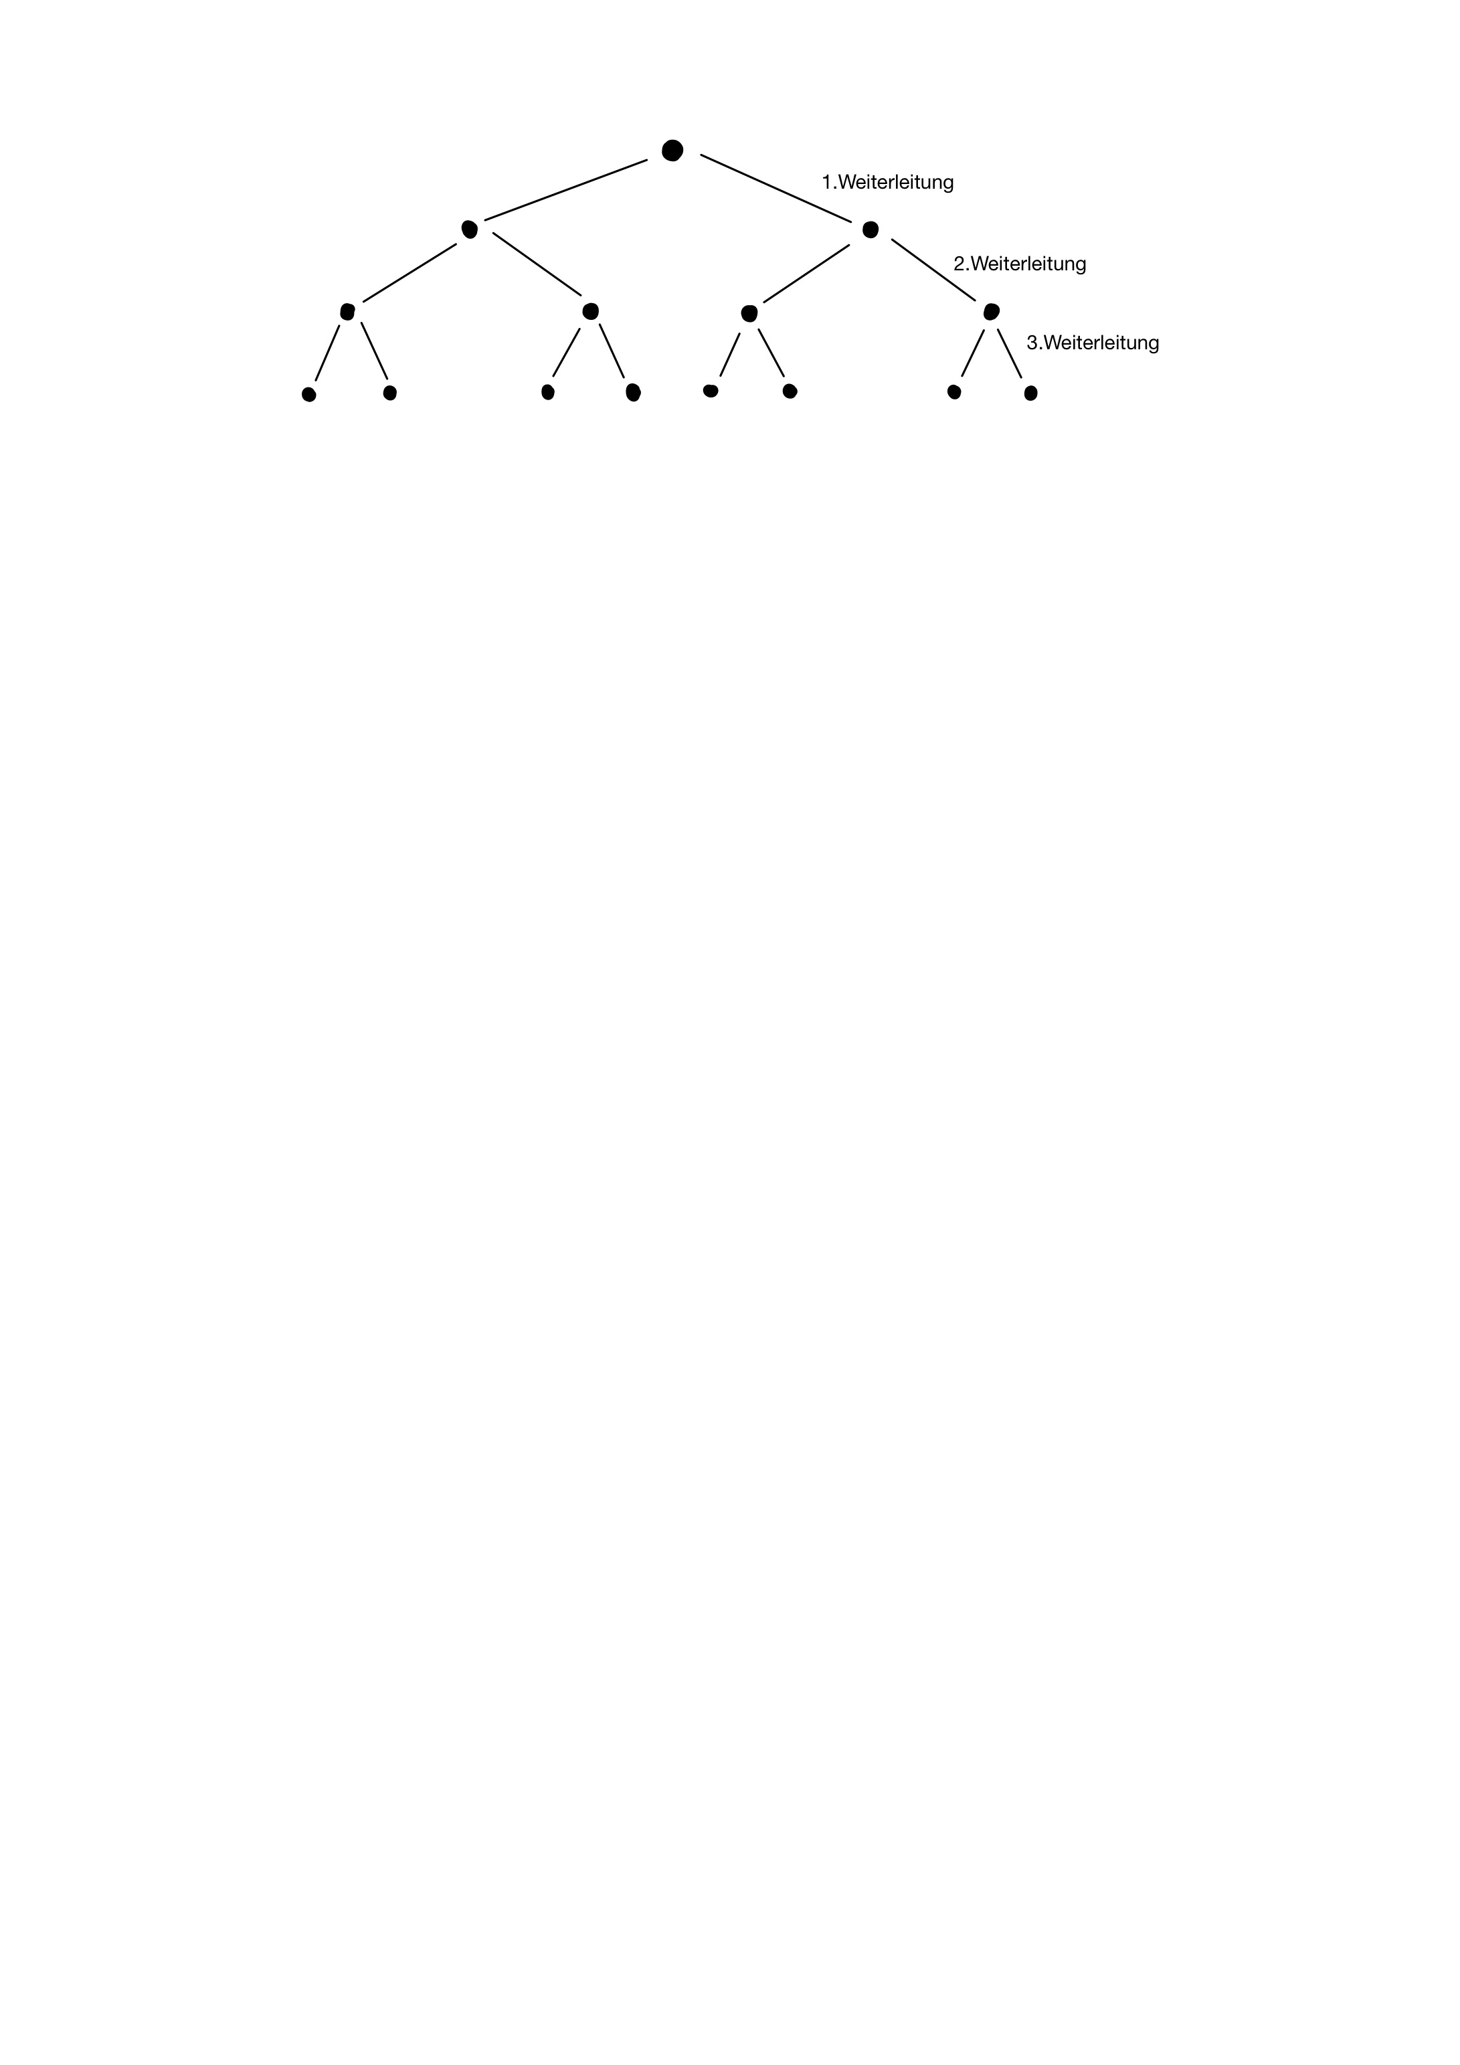Aufgabe 2.1

Um welchen Faktor vervielfacht sich die Anzahl der erreichten Personen im Vergleich zu der nächsten Weiterleitung?

Aufgabe 2.4

Wie viele Personen werden bei der n-ten Weiterleitung erreicht?



Gibt es eine Funktionsvorschrift, mit der jede Weiterleitung berechnet werden kann?

Aufgabe 3.2

Schaut euch die allgemeine Funktionsvorschrift aus der Aufgabe 2.4 oder die Infobox an. Mit deren Hilfe könnt ihr die beiden neuen Funktionsgleichungen aufstellen.

Aufgabe 3.3

Haben die Funktionsgraphen einen gemeinsamen Punkt?



Schaut euch das Steigungsverhalten der Funktionen an.

Aufgabe 3.5

Nutzt die Wertetabelle aus Aufgabenteil 3.4.

Mathematik-Labor "Mathe ist mehr"

RPTU Kaiserslautern-Landau

Institut für Mathematik

Didaktik der Mathematik (Sekundarstufen)

Fortstraße 7

76829 Landau

https://mathe-labor.de

Zusammengestellt von:

Theresa Krausewitz, Maximilian Kuntz, Selina Hoffmann

Betreut von:

Alexander Engelhardt

Prof. Dr. Jürgen Roth

Variante A

Veröffentlicht am: 31.03.2022